**Практическое занятие 1**

**Создание и удаление базы данных**

**Цель занятия:**

Научиться создавать и удалять базы данных с помощью Microsoft SQL Server Management Studio и с помощью T-SQL с дальнейшим отсоединением и присоединением базы данных.

**Задание 1. Создание базы данных с помощью SMS**

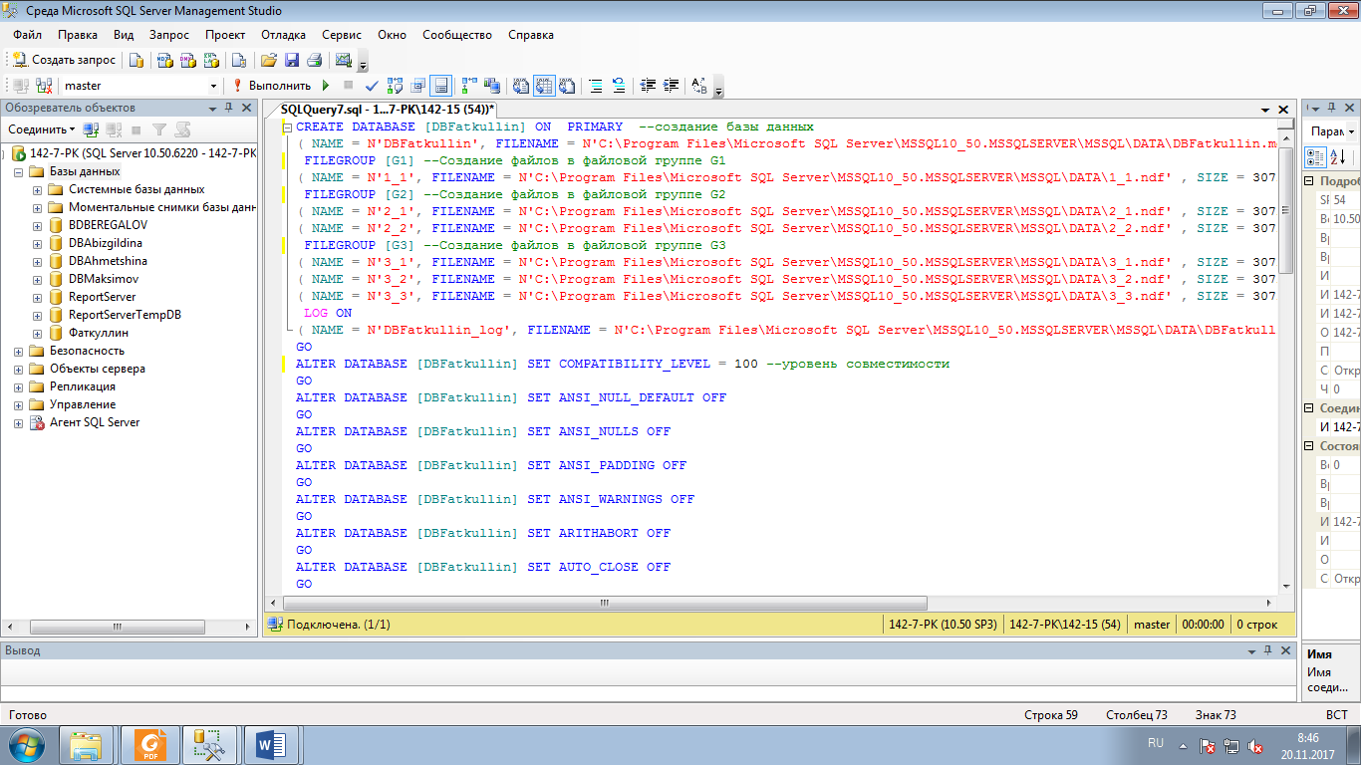

Рисунок 1. Создание базы данных.

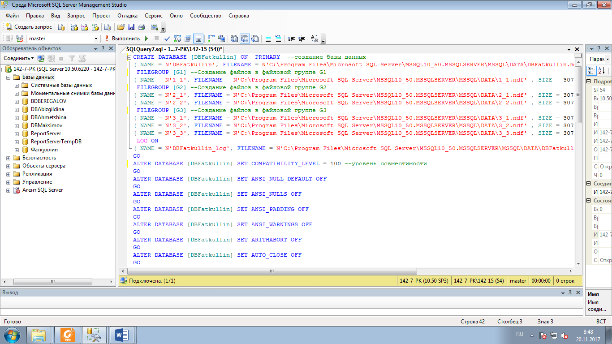

Рисунок 2. Настройка уровня совместимости.

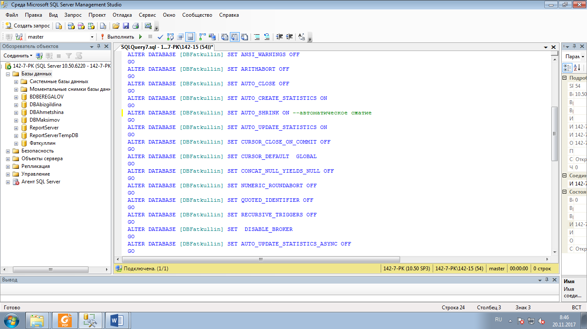

Рисунок 3. Настройка автоматического сжатия.

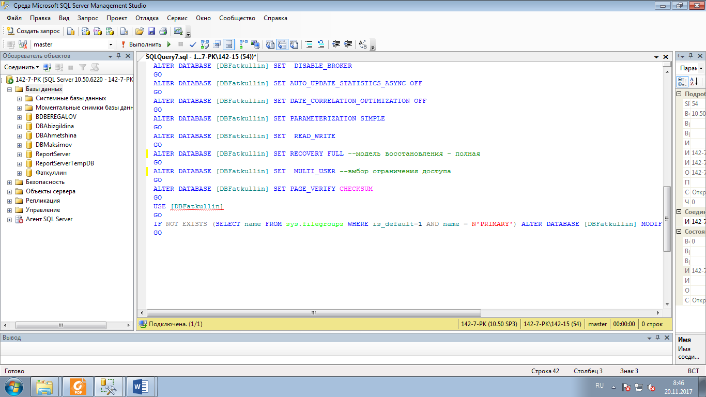

Рисунок 4. Выбор модели восстановления и ограничения доступа.

**Задание 2. Создание базы данных с помощью T-SQL**

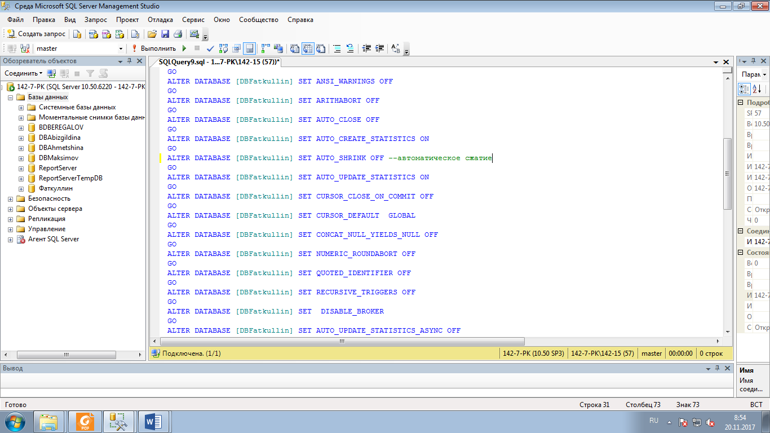

Рисунок 5. Настройка автоматического сжатия.

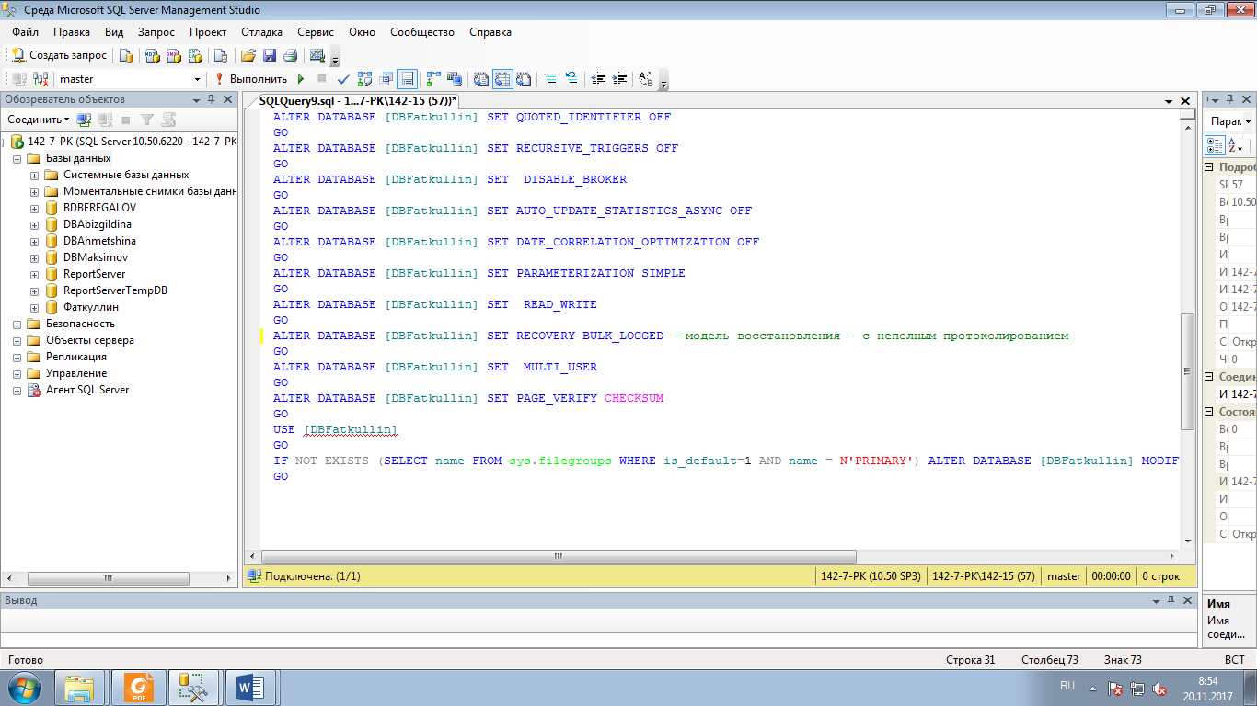

Рисунок 6. Выбор модели восстановления.

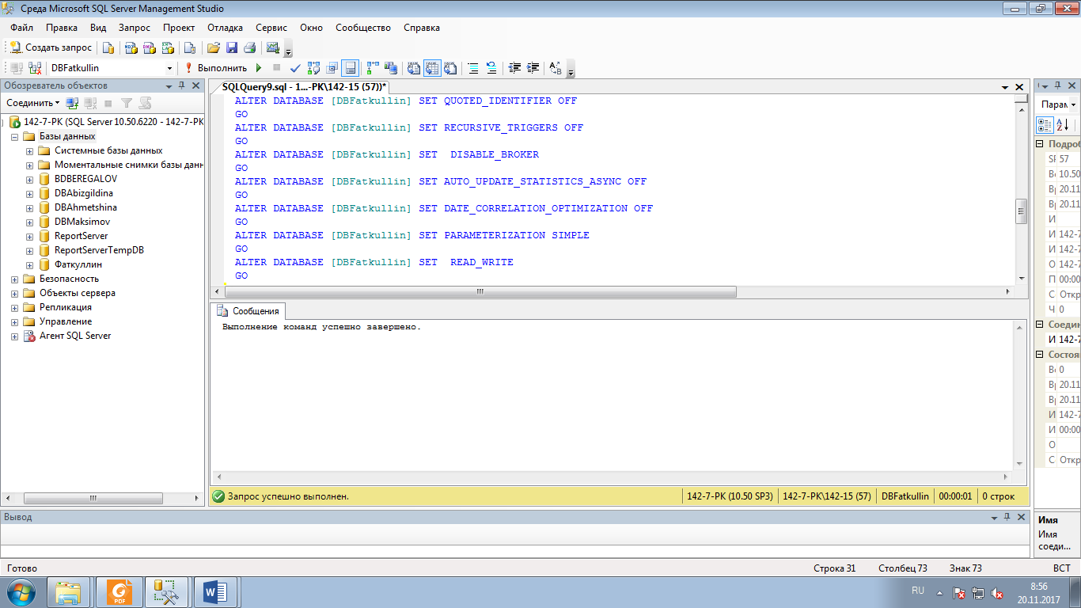

Рисунок 7. Выполнение заданного сценария.

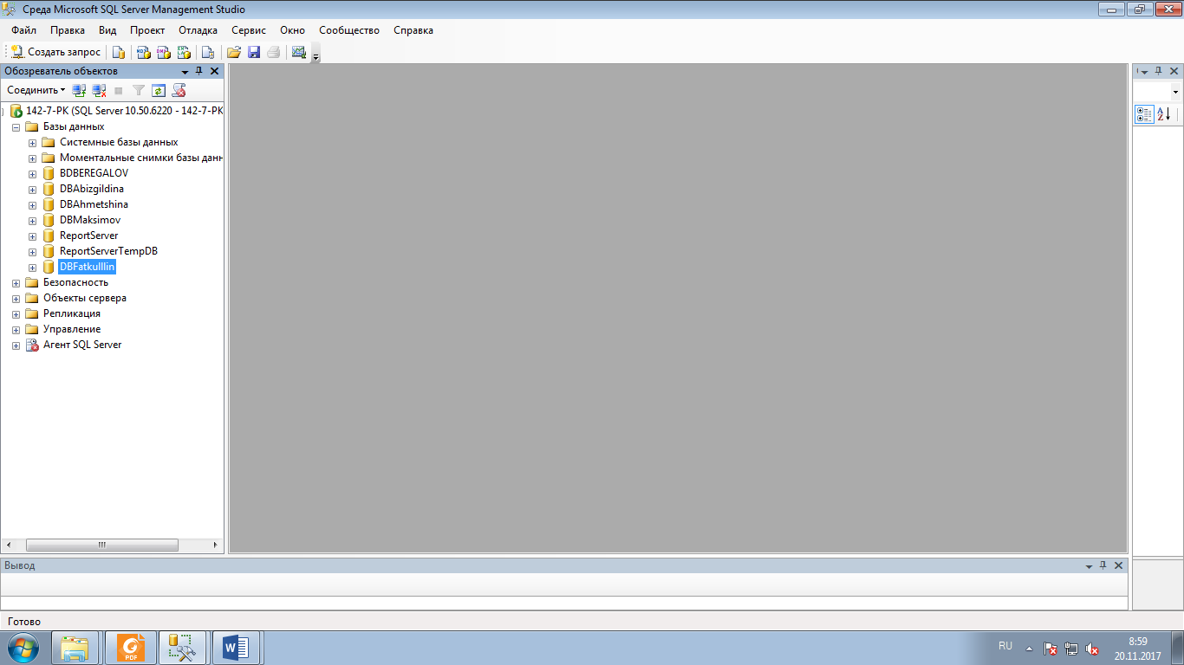

Рисунок 8. Проверка созданной базы данных.

**Задание 3. Отсоединение и присоединение базы данных с помощью SMS**

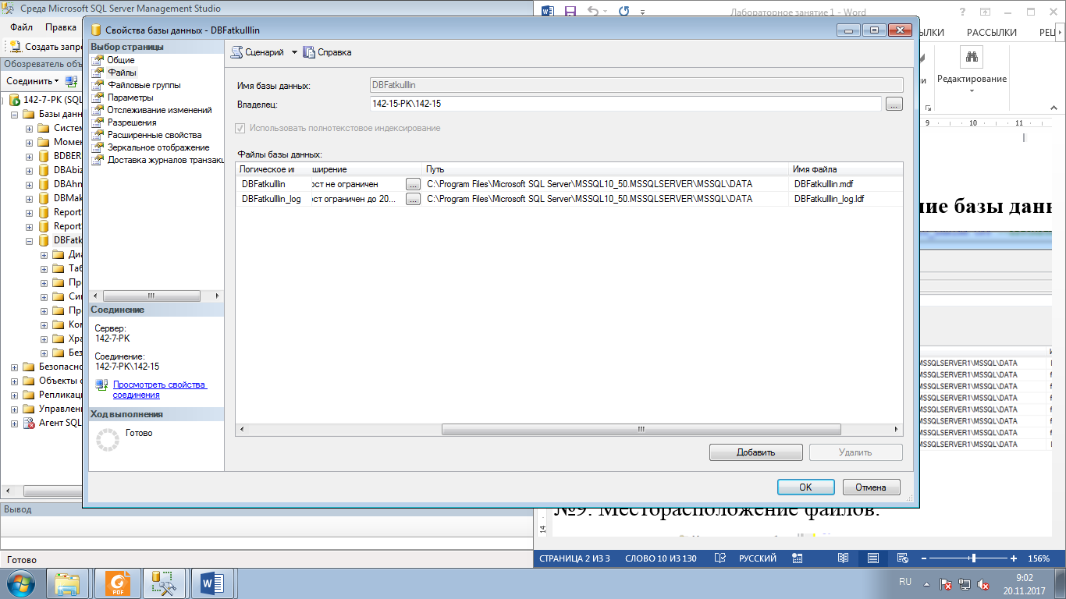

Рисунок 9. Месторасположение файлов.

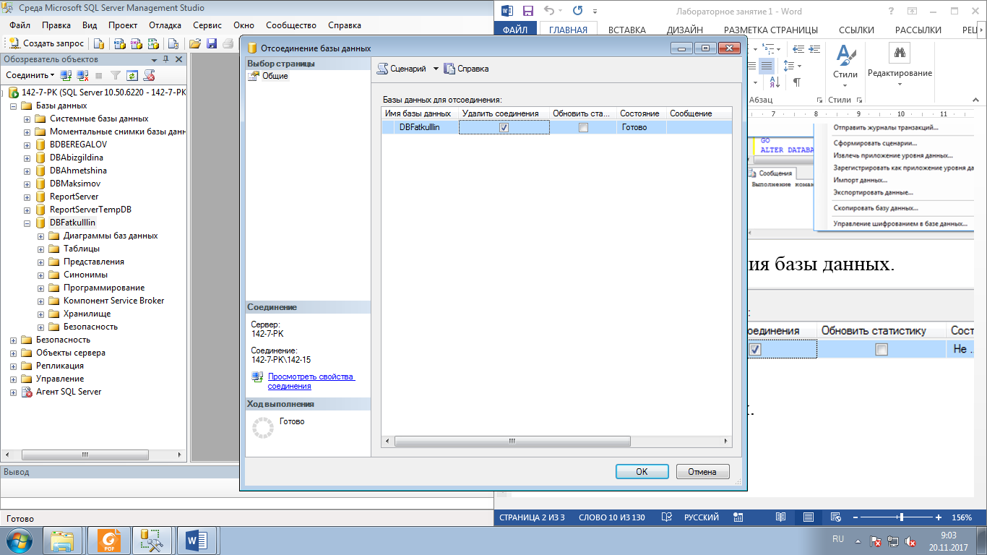

Рисунок 10. Удаление соединений.

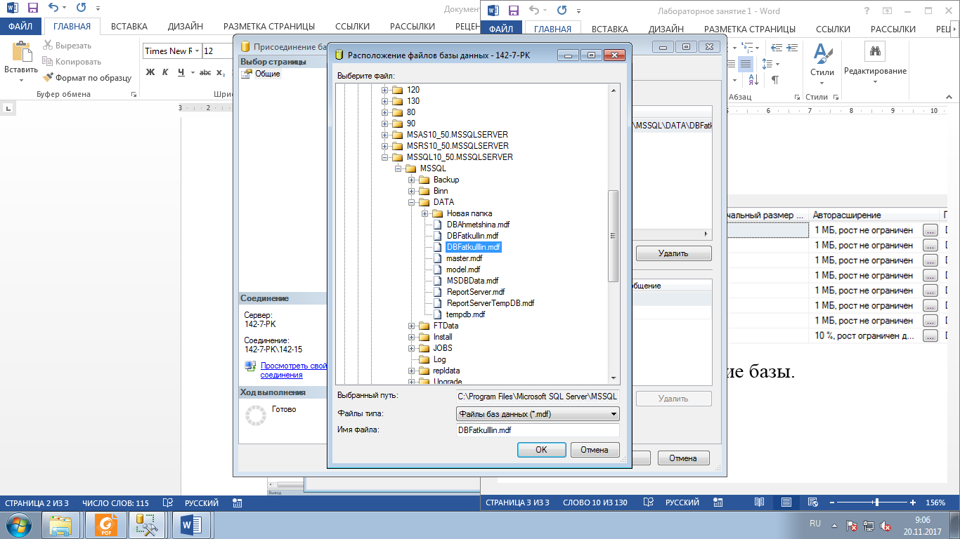

Рисунок 11. Присоединение базы данных.

**Контрольные вопросы:**

1. Перечислите типы файлов, которые используются базой данных, и поясните их значение.
2. Что такое файловая группа и для чего они используются?
3. Для чего используется первичная (PRIMARY) файловая группа?
4. Поясните смысл параметра ***Модель восстановления.***
5. Поясните смысл параметра ***ANSI NULL по умолчанию.***
6. Поясните смысл параметра Включено прерывание при делении на ноль.
7. Поясните смысл параметра База данных доступна только для чтения.
8. Поясните смысл параметра Ограничения доступа.
9. С помощью какого оператора T-SQL создается база данных?
10. С помощью какого оператора T-SQL могут быть изменены параметры базы данных?
11. С помощью какого оператора T-SQL может быть удалена база данных?
12. Для чего применяется отсоединение и присоединение базы данных?
13. Перечислите способы отсоединения базы данных.
14. Перечислите свойства присоединения базы данных.